… dann klappt’s auch mit den Bewerbern
Worauf Jobsuchende bei potentiellen Arbeitgebern Wert legen

Augsburg, 25. Januar 2017 – Neues Jahr, neuer Job? Der Jahreswechsel ist für viele Menschen Anlass, sich Gedanken um eine berufliche Neuorientierung zu machen oder sich direkt auf ausgeschriebene Positionen zu bewerben. Laut Orizon Arbeitsmarktstudie 2016, einer bevölkerungsrepräsentativen Online-Befragung, waren im vergangenen Jahr wieder mehr Arbeitnehmer auf Jobsuche als im Vorjahr. Rund 27 Prozent der über 2.000 Befragten gaben an, sich aktiv nach einer neuen Anstellung umzuschauen. In manchen Branchen ist die Nachfrage nach Arbeitskräften jedoch größer als die Zahl geeigneter Bewerber – Unternehmen müssen sich kreativ um künftige Mitarbeiter bemühen und ihre Attraktivität unter Beweis stellen. Doch worauf legen Arbeitnehmer eigentlich Wert? Auch darauf gibt die Studie differenzierte Antworten.
Eine leistungsgerechte Bezahlung der eigenen Arbeit steht für die Menschen nach wie vor an erster Stelle. Für 71 Prozent der befragten Arbeitnehmer – und damit deutlich mehr als in den Vorjahren – gilt die Entlohnung als wichtigstes Kriterium eines attraktiven Arbeitgebers. Doch ganz dicht dahinter rangiert der Wunsch nach einem guten Betriebsklima, den 70,9 Prozent der über 2.000 Befragten äußern. Die Zahlen belegen eindrucksvoll: Geld spielt eine große Rolle, doch gegen miese Stimmung im Büro oder auf der Baustelle hilft auch die beste Bezahlung nur wenig. Auf Platz drei der Leistungen, die einen Arbeitgeber besonders attraktiv machen, liegt die Arbeitsplatzsicherheit. Ihre Bedeutung hat gegenüber den Vorjahren jedoch leicht abgenommen. Ebenfalls relevant und ein stetig wichtiger werdender Anspruch von potenziellen Bewerbern: ihre künftige Tätigkeit soll abwechslungsreich sein.
Ansprüche der Arbeitgeber aus Sicht von Bewerbern
Und wie sieht es auf der anderen Seite aus? Was glauben Arbeitnehmer, worauf es den Unternehmen bei ihren künftigen Mitarbeitern ankommt? Ganz oben stehen in der Wahrnehmung der Befragten die Aspekte Leistungsbereitschaft und Motivation. 63 Prozent glauben, dass diese sehr wichtig sind, um auf dem heutigen Arbeitsmarkt eine Chance zu haben. Auch gute Umgangsformen, zum Beispiel gegenüber Kollegen oder Kunden, ist aus Sicht der Arbeitnehmer etwas, worauf Arbeitgeber großen Wert legen. Die fachliche Qualifikation, die in den Vorjahren noch den Spitzenplatz belegt hatte, steht mit 60 Prozent aktuell nur noch auf dem dritten Rang. Immerhin noch 15 Prozent der Befragten aus der Orizon Arbeitsmarktstudie 2016 glauben, dass gutes Aussehen ihre Chancen auf dem Arbeitsmarkt erhöht. Jeder Zehnte hält die „richtige“ politische Einstellung für sehr wichtig – dieser Aspekt landet damit auf dem letzten Platz der aktuellen Studie.
Attraktive Arbeitgeber in der Zeitarbeit
Im Jahr 2016 waren 27 Prozent der befragten Arbeitnehmer auf aktiver Jobsuche – deutlich mehr als im Vorjahr. Unter den Beweggründen für die Suche nach einer neuen Stelle hat „Erfahrungen sammeln“ massiv an Bedeutung gewonnen. Während dieser Aspekt noch 2015 nur für rund 22 Prozent eine wichtige Rolle spielte, gaben in der aktuellen Studie 36 Prozent der Arbeitnehmer an, durch eine berufliche Neuorientierung neue Erfahrungen machen zu wollen. Gerade die Branche der Zeitarbeit bietet dafür hervorragende Perspektiven. „Personaldienstleister bieten eine attraktive Kombination aus Flexibilität und Stabilität für den Arbeitnehmer“, sagt Dr. Dieter Traub, CEO des Personalunternehmens Orizon. Fast 50 Prozent derjenigen, die in der Zeitarbeit nach einer neuen Beschäftigung suchen, werden laut Orizon Arbeitsmarktstudie 2016 innerhalb von zwei Wochen fündig. Auch eine hohe Arbeitszufriedenheit ist essentieller Bestandteil der Unternehmensphilosophie von Orizon: „Wir können es uns gar nicht leisten, ein unattraktiver Arbeitgeber zu sein. Nur zufriedene Mitarbeiter machen bei unseren Kunden gute Arbeit“, so Traub.
Grafikvorschau

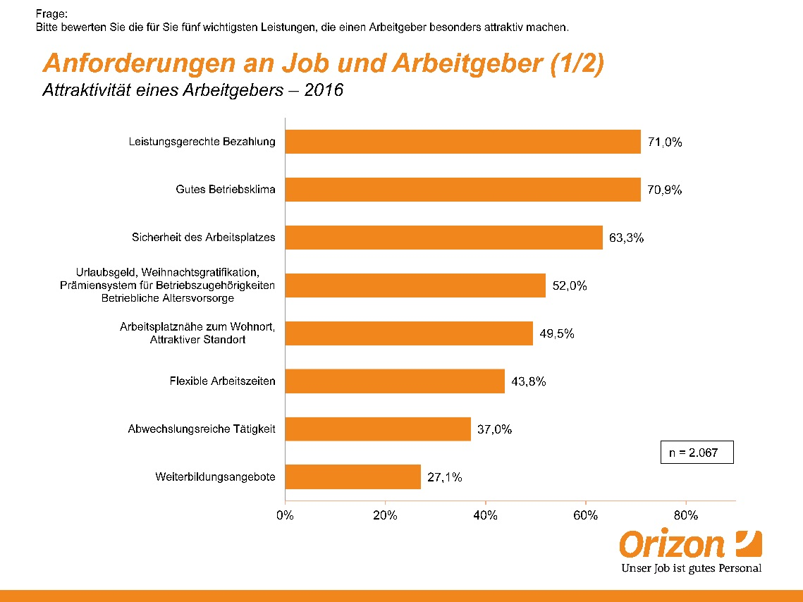

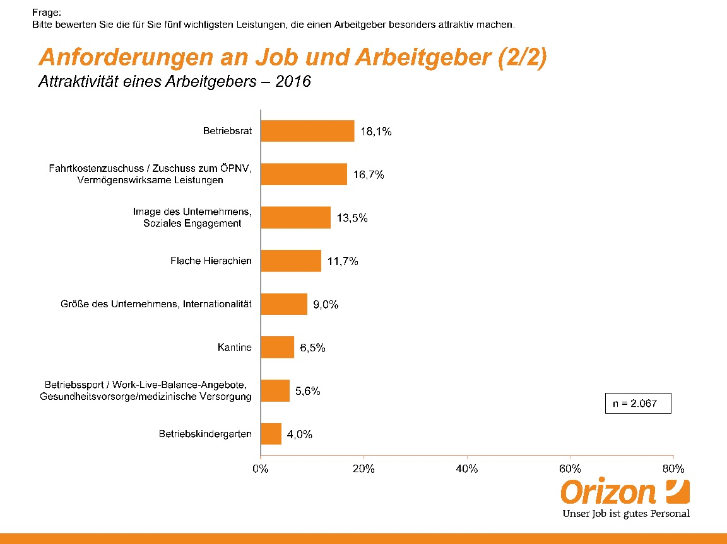

Bildunterschrift: Was macht einen Arbeitgeber attraktiv? Die Orizon Arbeitsmarktstudie 2016 gibt Antworten
Bildrechte: Orizon GmbH

Hintergrundinfos zur Studie
Die Orizon GmbH hat 2016 zum fünften Mal die Studie „Arbeitsmarkt – Perspektive der Arbeitnehmer“ durchgeführt. An der bevölkerungsrepräsentativen Online-Befragung nahmen 2.067 Arbeitnehmer und Arbeitsuchende in Deutschland teil. Durchgeführt wurde die Studie von dem unabhängigen Marktforschungs- und Analyseunternehmen Lünendonk GmbH. Zur Gewährleistung der Repräsentativität wurden vorgegebene Quoten über die soziodemographischen Merkmale Alter, Geschlecht, Schulbildung und Bundesland etabliert. Verzerrungen wurden durch Gewichtung aufgehoben. Die Gewichtung erfolgte nach Mikrozensus.

Orizon GmbH
Das Personalunternehmen Orizon bietet das umfassende Spektrum von Personaldienstleistungen an. Zum Serviceportfolio gehören Personalüberlassung und -vermittlung sowie die Durchführung komplexer Personalprojekte. Mit technischen, gewerblichen und kaufmännischen Fach- und Führungskräften wird ein Großteil der Berufsfelder abgedeckt. Mit dieser Strategie gehört das Unternehmen zu den Marktführern für den deutschen Mittelstand.
Als Arbeitgeber von rund 7.500 Mitarbeitern, bundesweit ca. 80 Standorten und einem Umsatz von 266 Mio. Euro im Jahr 2015 belegt Orizon, laut Lünendonk Liste, Platz 8 unter den führenden Personaldienstleistern in Deutschland. Weitere Informationen: https://www.orizon.de
Pressekontakt

Unternehmen: Orizon GmbH Presseabteilung | Großer Burstah 23 | 20457 Hamburg |
E-Mail presse@orizon.de

Agentur: Accente Communication GmbH | Sieglinde Schneider | T 0611 / 40 80 610 |
E-Mail: sieglinde.schneider@accente.de

